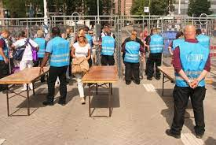
Lesbrief Veiligheid en preventie –
Veiligheid op school - Opdracht
Lesdoel
Aan het einde van de les kun je een veilige situatie creëren binnen de school voor jezelf en voor de bezoekers van een schoolplein.
Werktijd
3 lesuur
- kwaliteit en verzorging van de opdracht onvoldoende / voldoende / goed

Opdracht 1
Een veilige school is een school waar altijd aandacht is voor een veilige schoolklimaat en het voorkomen, herkennen en aanpakken van ongewenst gedrag en ongewenste situaties.
Hoe is het bij jou op school? Wat doet jouw school om de school en iedereen veilig te maken?
Antwoorden kun je misschien vinden op de website van school, een informatieboekje over de school voor leerlingen en ouders en bij de coördinator leerlingenzaken meneer Tubben. Natuurlijk kun je ook aan één van je docenten vragen.
Verwerk de antwoorden op de volgende vragen in een duidelijk verslag in Word.
- Wat wil de school bereiken?
- Welke gedragsregels zijn er op school om de school veilig te maken en te houden?
- Worden incidenten die te maken hebben met veiligheid geregistreerd?
- Wat doet de school het gebruik van geweld door leerlingen?
- Wat doet de school het gebruik van geweld door leraren?
- Wat doet de school het gebruik van geweld door ouders of bezoekers?
- Wat doet de school na seksueel misbruik?
- Wat doet de school na grove pesterijen?
- Wat doet de school na discriminatie?
- Wat doet de school na vernieling of diefstal?
- Wat doet de school na gebruik van of handel in drugs?
- Hoe worden op jouw school ouders en leerlingen betrokken bij een veilige school?

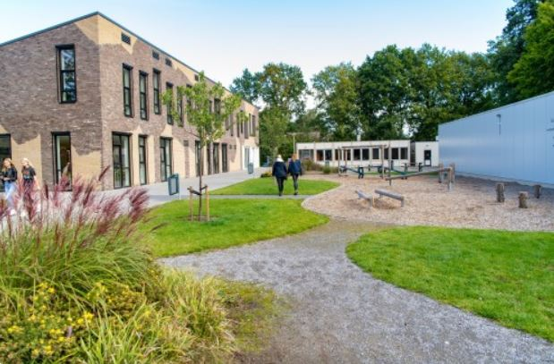

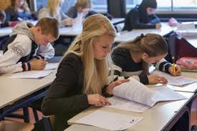
Opdracht 2
Loop met z’n tweeën door het hele schoolgebouw en het buitenterrein dat erbij hoort.
- Maak een lijstje waarop je alles noteert wat volgens jullie:
- ongewenst is
- gevaarlijk is
- niet normaal is.
Maak er zo nodig foto’s van en voeg die toe op de lijst.

- Vergelijk jullie lijst met de lijst van andere groepen en maak er één lijst van.
Jullie gaan de gezamenlijke lijst bespreken met de schoolleiding. Nodig meneer Gerding uit voor de komende les. Hopelijk worden dan maatregelen genomen om jullie school nog veiliger te maken.

Terugkijken
Je hebt een lijst gemaakt met ongewenste en gevaarlijke zaken in en om school. Vervolgens is er een complete lijst met de hele groep gemaakt.
- Welk punt kwam het meest voor op de verschillende lijsten van medeleerlingen?

____________________________________________________________________
- En welk punt is het minst genoemd?
____________________________________________________________________
- Welk punt vinden jullie als groep heel erg belangrijk?
____________________________________________________________________

